Konceptuálna analíza

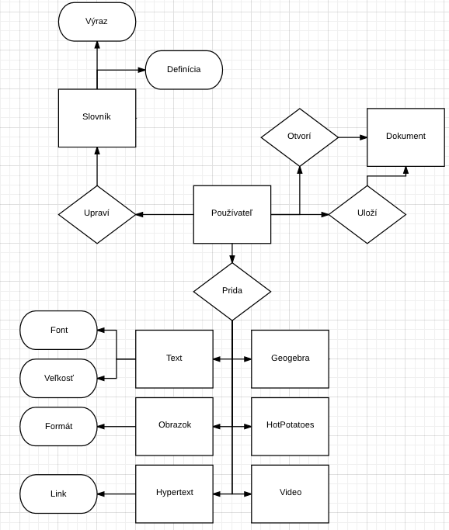
Entitno relačný diagram
Na tomto obrázku sa nachádza entitno relačný diagram. Zobrazuje vztahy medzi používateľom, slovníkom, dokumentom a všetkími objektami čo vie používateľ pridať.

Use case diagram
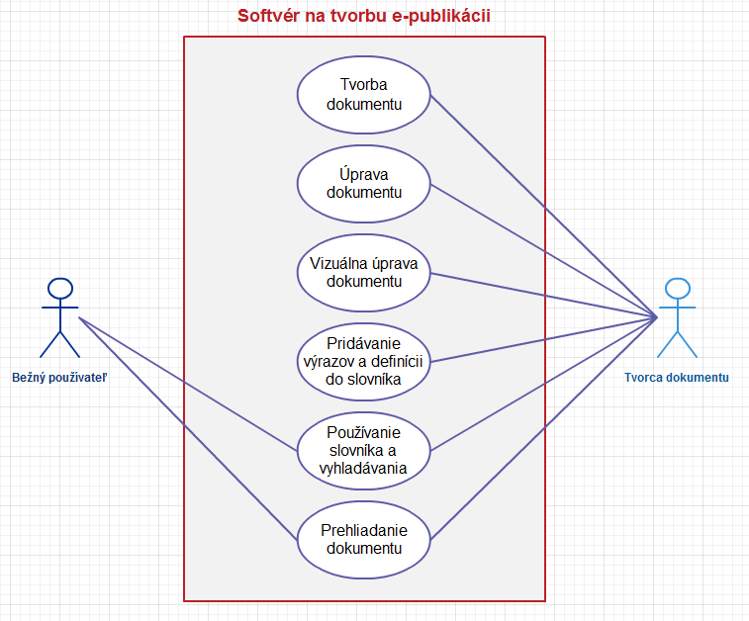
Na tomto obrázku sa nachádza use case diagram. Opisuje ktoré akcie smie ktorý používateľ vykonať.

Stavový diagram
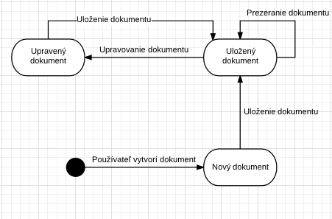
Na tomto obrázku sa nachádza stavový diagram. Ten opisuje postupnosť stavov dokumentu.

Návrh user interface
Stránka z pohladu tvorcu dokumentu
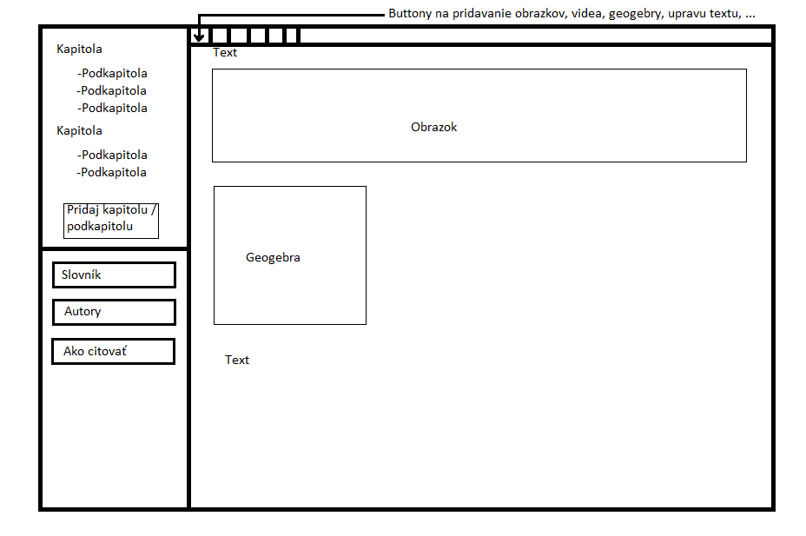
Slovník z pohľadu tvorcu dokumentu 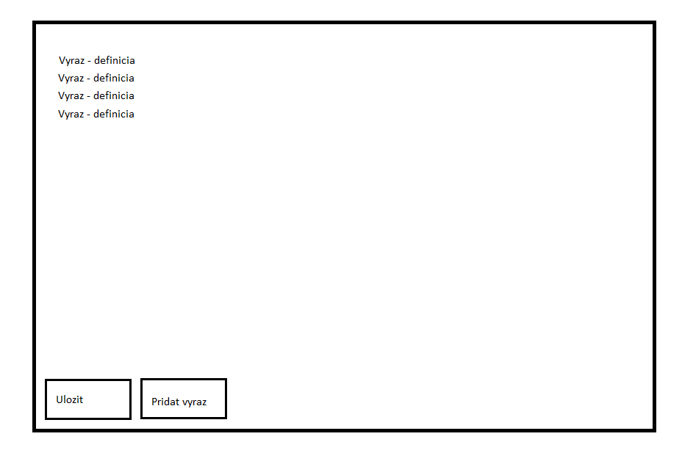

Stránka z pohladu bežného používatela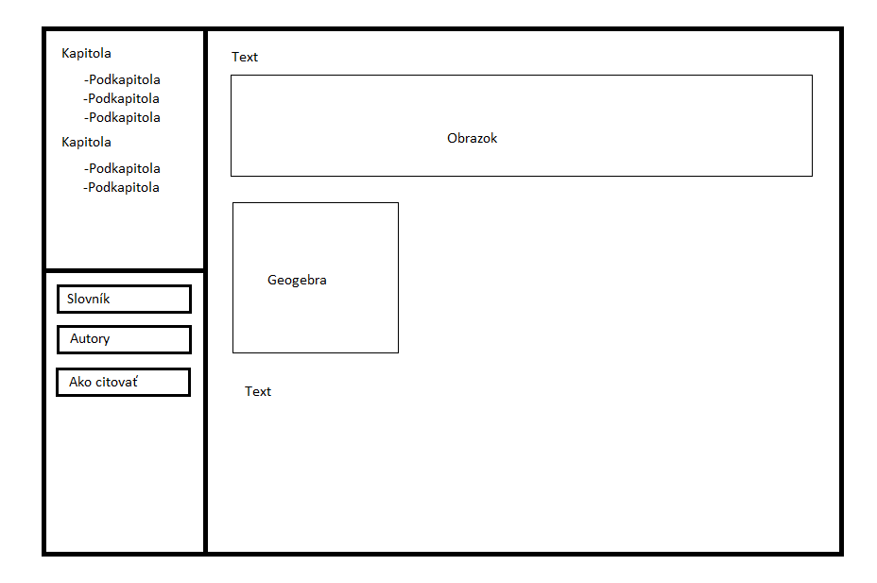
Slovník z pohľadu bežného používatela
